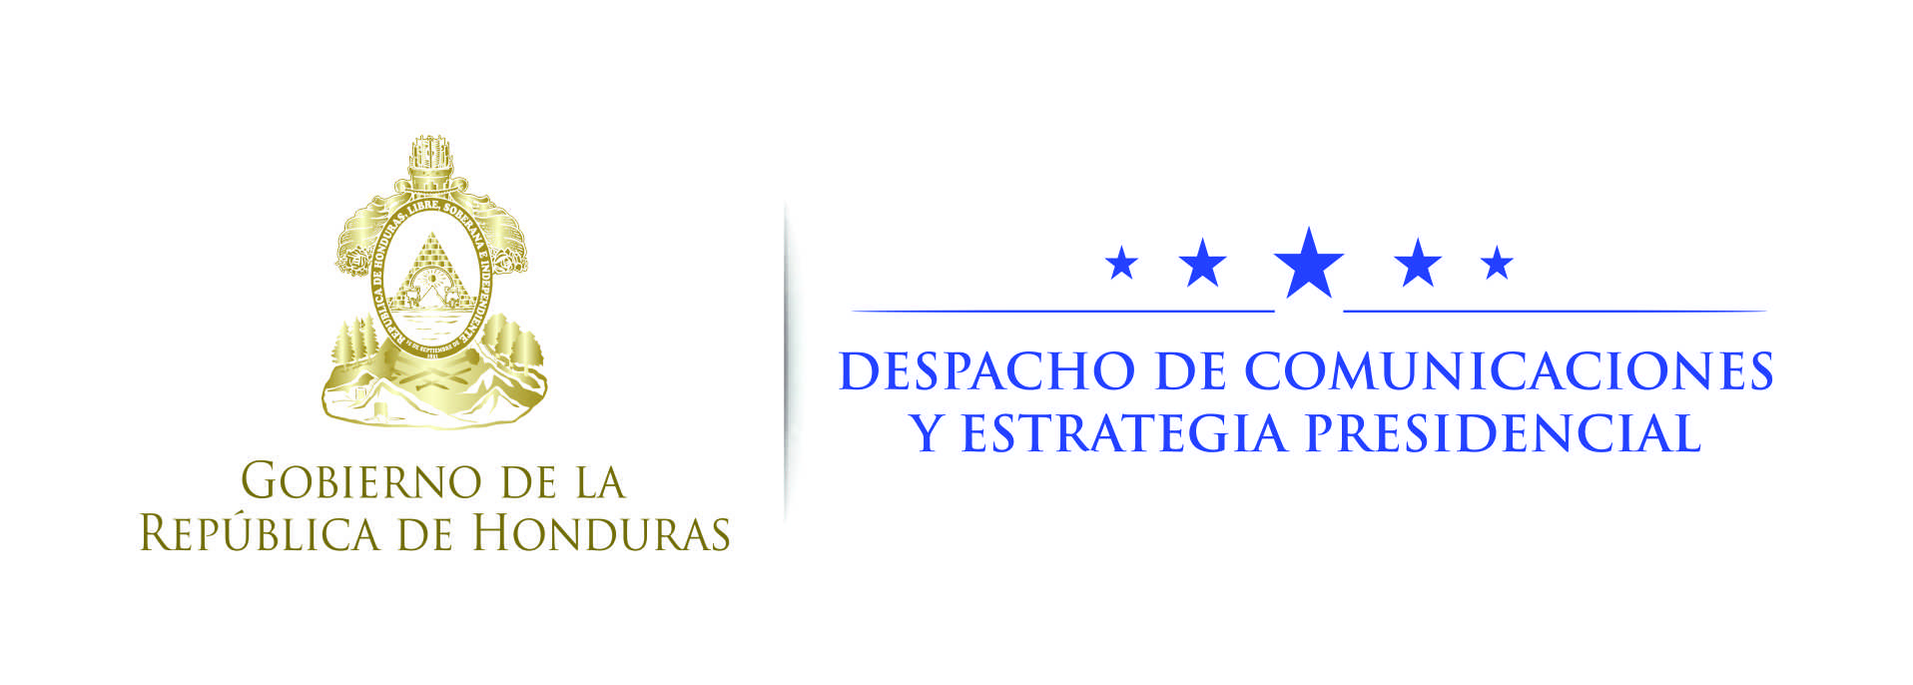

NOTA DE PRENSA

Hondureña asume presidencia de Foro Latinoamericano de la Mujer Indígena

Tegucigalpa, 17 de octubre. Una hondureña ocupará la presidencia del Foro Euro Latinoamericano de la Mujer Indígena, cargo que pone muy en alto el buen nombre de Honduras, informó hoy el titular de la Secretaría de Coordinación General de Gobierno, Jorge Ramón Hernández Alcerro.

La presidencia del Foro Euro Latinoamericano de la Mujer Indígena recayó en la hondureña Gloria López Corea, durante la asamblea de dicha instancia que se realizó el pasado 19 de septiembre en Montevideo (Uruguay), en el marco de la asamblea del Foro Latinoamericano de la Mujer, que hasta el pasado 22 de septiembre fue presidido por la también hondureña Miriam Suazo de Pacheco.

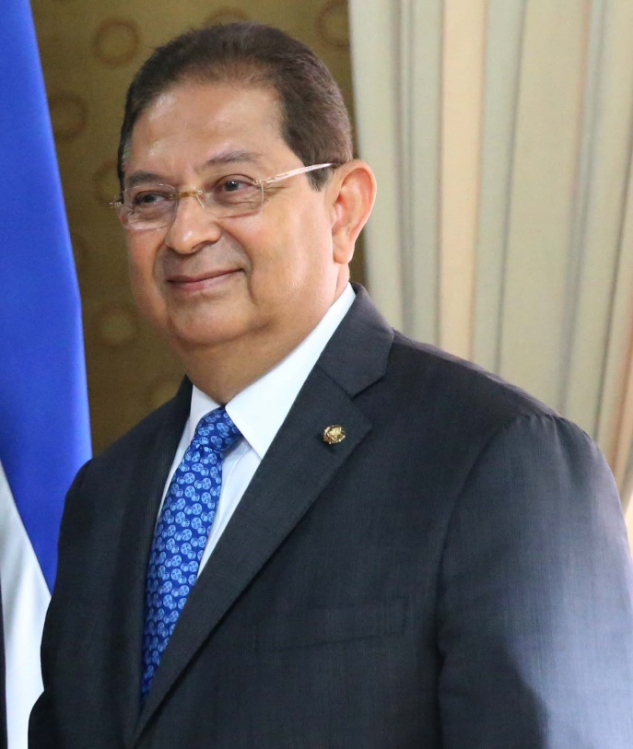
En la sesión plenaria, que duró cuatro días, se discutió sobre aspectos de suma importancia para la mujer latinoamericana, como la violencia de género y el empoderamiento político y económico de las mujeres.

En función de lo anterior, la designada presidencial Rossana Guevara informó al secretario coordinador general de Gobierno, mediante oficio, sobre la elección de López Corea en la alta posición a nivel del subcontinente, como resultado de diligencias efectuadas por su despacho, a través de Miriam Suazo de Pacheco.

Tras conocer la designación el ministro Hernández Alcerro expresó su absoluta satisfacción por tan importante logro, en virtud de que “ocupar ese cargo pone muy en alto el buen nombre e imagen de nuestro país”.

